
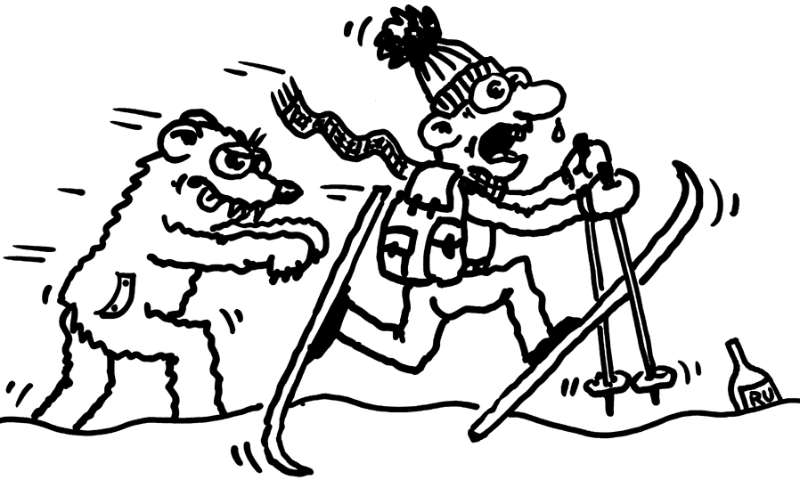
PŘIHLÁŠKA NA SPORTOVNÍ KURZ
POŘÁDANÝ V RÁMCI PROGRAMU VOLNÉHO ČASU STUDENTů
GYMNÁZIUM JANA NERUDY, HELLICHOVA 3, PRAHA 1 - MALÁ STRANA tel: 257 404 832
-------------------------------------------------------------------------------------
Zaměření: SKIALPINISMUS, KRKONOŠE
Vysokohorská turistika – základní kurz / HORNÍ MÍSEČKY
Termín: 21. 3. - 23. 3. 2025

Pořádající instruktoři: Michal Bílý, Daniel Hlava
Místo konání: Krkonoše, Horní Mísečky
Sraz a odjezd: pátek 21. 3. v 8:30 hod. GJN Hellichova 3, Praha 1 - Malá Strana
Návrat: neděle 23. 3. kolem 17:00 hod. na místo odjezdu
Kontaktní spojení: tel.: 602 807 740
 Sportovní kurzy při GJN http://michal.gjn.cz  sportovní_kurzy_pri_gjn

Program: V pátek se dopravíme mikrobusem na HORNÍ MÍSEČKY – horská bouda TESLA

Přes víkend: Osvojení základních dovedností skialpinismu: seznámení s výstrojí a její perfektní obsluha, technika výstupů a sjezdů v neupraveném terénu, základy zimního táboření. Za nepříznivých podmínek pro skialpinismus plánujeme sněžnice.

Jídlo: V ceně je polopenze (snídaně, večeře)
Oběd bude na túře v horské boudě každý si hradí sám
nebo v terénu tatranku, chleba, sladkosti…

Cena: studenti GJN: 3.800,-Kč absolventi GJN: 4.000,-Kč cizí účastníci: 4.200,-Kč

V ceně je: doprava, parkování, ubytování, polopenze, organizační náklady

Důležité!!! INFORMAČNÍ SCHůZKA VŠECH PŘIHLÁŠENÝCH
bude 20. 2. ve čtvrtek o velké přestávce v 9:40 hod. v kabinetu TV. Účast nutná!!!
---------------------------------------------------------------------------------------------

Za podporu při realizaci tohoto kurzu děkujeme firmám





-------------------------- oddělte ------------------------------ oddělte ------------------------------- oddělte ------
PROHLÁŠENÍ RODIČů SKIALPINISMUS – Krkonoše

Souhlasím, že můj syn, dcera jméno a příjmení:............................................................................. třída .........,

se může zúčastnit sportovní víkendové akce „SKIALPINISMUS – Krkonoše / Mísečky“, v termínu (21. 3. - 23. 3. 2025)

datum narození:.................................. tel. rodiče: ................................. E-mail: studenta ……….………………………

adresa bydliště:..................................................................................... mobil studenta: .........................................
Souhlasím, že můj syn, dcera bude dopraven(a) na místo konání dopravním prostředkem (autem, mikrobusem), který bude řídit pořádající instruktor, popř. linkovým autobusem.

V Praze dne ....................... podpis studenta:......................................... podpis rodičů:........................................
Vybavení:
Skialpinistickou výbavu (boty, lyže, stoupací pásy, hůlky - teleskopické nebo na běžky) – vše je možné půjčit
Malý batůžek na celodenní tůru, náhradní rukavice, čepici, ponožky, sluneční brýle + lyž. brýle
Šusťákové kalhoty a bundu s kapucí (neprofuk.), teplé oblečení, nepromokavý komplet / GORE - TEX /,
Nepromokavé pohorky + návleky přes boty, baterku (nejlépe čelovku + náhradní baterii),
Hygienické potřeby, toaletní papír + (ochranný krém proti slunci - bez vody),
Mapu okolí + obal na mapu, buzolu, píšťalku, láhev na pití (nejlépe termosku),
Přezuvky na chatu, osobní lékárničku s osobními léky, hudební nástroj.
Věci balte pouze do jednoho batohu na záda!!! Lyže patří do ochranného obalu. Spacák není potřeba!!

Jak zabalit???
- oblečení do hor budeš potřebovat hned po příjezdu do Špindlerova Mlýna
/ je dobré být převléčen před odjezdem z Prahy /

- čepici, rukavice, návleky je nutné mít na sobě, píšťalku na krku
/ v pohotovosti kapucu u bundy nebo kuklu /
- Skialpinistickou výstroj budeš potřebovat hned u auta po příjezdu do hor
/ zabal na vrch batohu - boty můžeš zabalit mimo batoh/
- náhradní rukavice do boční kapsy batohu
- tatranku traťovku nebo čokoládovou tyčinku do kapsy
- před odjezdem kup noviny!!!
/ dobré na sušení bot /

------------------------------------------------------------------------------------------------------------------------------------------------------------
Podrobněji co na sebe:

- teplou čepici, kuklu, slabou čepici (MOIRA)
- rukavice ( 2x slabé, 1x silné - aby se daly kombinovat)
- slabé triko (Moira, CRAFT …)
- silné triko s těsnym rolákem (Moira, CRAFT …)
- svetr, bundu (Fleece, Polartec, CRAFT…)
- jégrovky (Moira, CRAFT…)
- slabé ponožky 2x
- silné ponožky 1x ( POZOR !!! neberte si ponožky s „vroubkama“ - nedělají ve skialpových botech dobrotu )

Jídlo co je vyzkoušené a ověřené:

sladkosti (tatranky, čokoládu, tyčinky…), hroznový cukr

Poznámky:

------------------------------------------------------------------------------------------------------------------------------------
Přihláška je platná odevzdáte-li podepsané prohlášení rodičů a zálohu 3.800,- Kč současně!!!
Bohužel máme omezené možnosti ubytování a dopravy (cca. 6/12 studetů),
tak záleží na pořadí odevzdání finanční částky a přihlášky.

Záloha se vrací, odhlásíte-li se 20 dní před datem odjezdu. Jinak 100% propadá! Můžete za sebe najít náhradu.
Uvolnění studenti na
pátek 21. 3. 2025

KURZ SKIALPINISMU
Záchrana a pohyb na horách

21. 3. – 23. 4. 2025

Krkonoše

Pořádající instruktoři: Michal Bílý, Daniel Hlava

 | Jméno Příjmení | telefon | Třida
1.
2.
3.
4.
5.
6.
7.

Kontrola lavinových vyhledávačů před túrou, nasazování a sundávání pásů /ve větru, bez sundání lyží atd /, technika chůze na lyžích, technika našlapávání stopy /klasické otočky všechny tři typy - dlohý přes špici,
kratší a nejkratší kombinace obou dvou metod /, které typy otoček na jakém svahu /spitzkehre, kickehre/, vysvětlit proč nejpohodlnější stopa je nejbezpečnější stopa. Rozestupy ve skupině kvůli zatížení svahu.
Pravidla při sjezdu kvůli zatížení svahu rozestupy ve skupině, sjíždění po jednom, technika sjezdu z hlediska bezpečnosti.
Nácvik hledání v lavině /metodika, způsoby učení /dohledávka na krátkou vzdálenost, sondování.
Teorie záchrana z trhlin /vytažení kamaráda, sebezáchrana/
Teorie záchrana z laviny. Organizace záchranné akce ve skupině, dělání saní z lopat a lyží, dělání transportního pytle ze žďáráků a příprava k transportu.
Teorie laviny jaké jsou druhy sněhu, jak se vážou, jak laviny vznikají, čtení lavinových výkresů na internetu, druhy lavinových nebezpečí, čím se liší, výpočty podle WM 3x3 , vysvětlení metody Stop or Go atd

Děkuji Michal Bílý (602 807 740)

